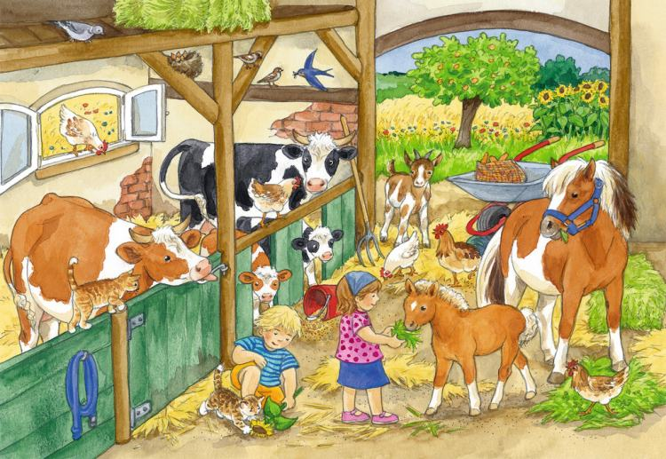

PROPOZYCJE ZADAŃ DO WYKONANIA
Czwartek 23 kwietnia 2020 r.
Temat: MAKIETA WIEJSKIEGO PODWÓRKA.
- Witajcie kochani! Na dobry początek dnia wykonaj kilka ćwiczeń razem z muzyką: https://www.youtube.com/watch?v=Vq4LxW6QX7I
- Zapraszam Cię teraz do obejrzenia filmu, dzięki któremu dowiesz się, jakie korzyści uzyskujemy z hodowli zwierząt, które ostatnio poznaliśmy: https://www.youtube.com/watch?v=CpcmvJTO5G4&feature=youtu.be&fbclid=IwAR3++LjYQblJH7LX0_Bs_fvc8JvAOCDBSdk9W3YSd8BM0L1wmLoUaxxbvRWD0
- Połącz produkty pochodzące od zwierząt z odpowiednim obrazkiem:
https://wordwall.net/pl/resource/1492652/co-daj%C4%85-nam-zwierz%C4%99ta Sprawdź również, czy pamiętasz, co jedzą zwierzęta:
https://wordwall.net/pl/resource/1088542/co-jedz%C4%85-zwierz%C4%99ta
- Czas na zabawę ruchową „Krówki do zagrody” – dziecko biega swobodnie po pokoju, na ustalony dźwięk chowa się do zagrody (umowne miejsce w domu).
- Burza mózgów – Co można zrobić z tych produktów?
Rodzic podaje nazwę produktu otrzymanego od zwierząt, a dziecko mówi, do zrobienia czego można go wykorzystać. Np. jajka – ciasto, kanapki, sałatka… mleko – ser, budyń, jogurt… pióra – poduszka, pierzyna… wełna – szalik, sweter, czapka…
- Wysłuchaj kilku ciekawostek o mleku i przygotuj wspólnie z rodzicami mleczną przekąskę. Może to być np. twarożek ze szczypiorkiem i rzodkiewką lub mleczny deser z owocami. Smacznego!

Składniki: 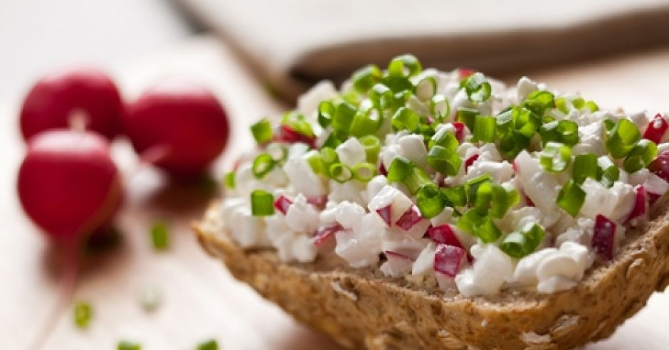
- kostka białego sera
- 2 łyżki jogurtu naturalnego
- pół pęczka szczypiorku
- 4 rzodkiewki

Mleko jest niezbędnym i najbardziej wartościowym składnikiem diety człowieka. Jest najlepszym źródłem wapnia, który pomaga w prawidłowy sposób budować kości. Bogate jest również w składniki mineralne, witaminę D i A oraz z grupy B. Zaopatruje nasz organizm w białko – podstawowy budulec naszych komórek i tkanek, a także w węglowodany, dostarczające nam energii każdego dnia. Nie można zapomnieć również o tym, że nie każdy może pić mleko z powodu alergii – uczulenia i dlatego ten ważny składnik można zastąpić mlekiem roślinnym – sojowym.

- Z dostępnych w domu klocków, figurek i maskotek zaprojektuj własne gospodarstwo lub jeśli wolisz możesz je narysować. Figurki zwierząt można ulepić z plasteliny.
- W ramach nadrobienia zaległości można również wykonać koszyczek. Potrzebujemy: kartę nr 3 z wyprawki plastycznej, klej i nożyczki.
• Wypychamy z karty pracy formę koszyczka i uchwytu.
• Składamy i sklejamy koszyczek według instrukcji.
• Doklejamy we właściwym miejscu uchwyt.

Udanej zabawy!

